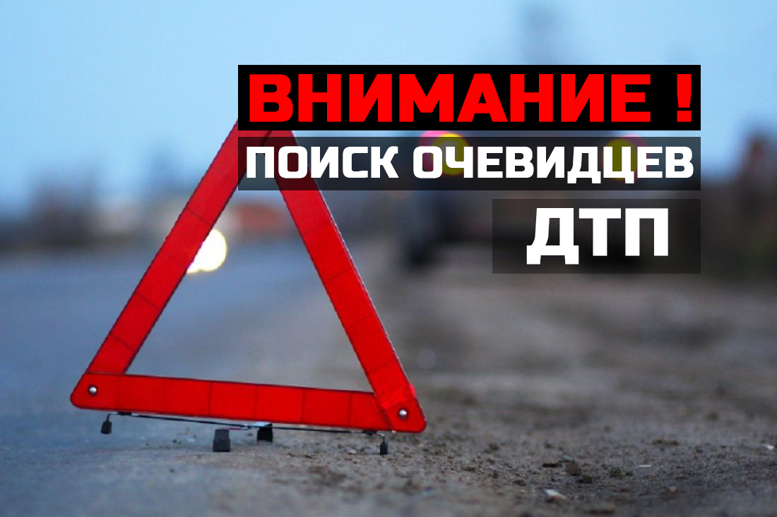

ВНИМАНИЕ - РОЗЫСК
очевидцев дорожно-транспортного происшествия!

Отдел ГИБДД УМВД России по Невскому району г.Санкт-Петербурга разыскивает очевидцев дорожно-транспортного происшествия, которое произошло 05.09.2019 около 11 час. 00 мин. по адресу: г.СПб, Невский район, пр. Пятилеток, д. 8, корп. 2. Неустановленный водитель, управляя неустановленным автомобилем, двигался по дворовой территории пр. Пятилеток, где совершил наезд на пешехода мужчину. После происшествия неустановленный водитель доставил пострадавшего мужчину к месту проживания пострадавшего и скрылся с места ДТП.
На причастность к данному происшествию разыскивается мужчина, предполагаемый неустановленный водитель, неустановленного автомобиля.
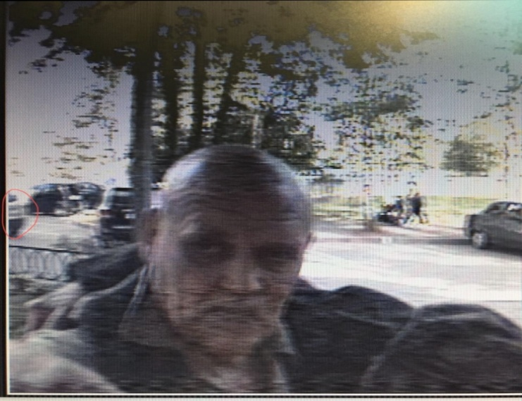

Очевидцев происшествия просьба обращаться
в ОГИБДД УМВД по Невскому району г. Санкт-Петербурга
по телефону 573-71-93, 8953-369-96-62 в будние дни с 09-00 до 18-00
или по адресу: г.С-Петербург, пр.Обуховской Обороны, д.78, кабинет № 7
в часы приема пн. с 10-00 до 13-00, вт., чт. с 14-00 до 18-00.
____________________________________________________________________ Служба пропаганды БДД ОГИБДД УМВД России
по Невскому району г.СПб

